第五届中国血液生理学大会在蓉圆满召开
第五届中国血液生理学大会于2023年6月2~4日在成都顺利召开。本次大会由中国生理学会血液生理学专业委员会、四川省肿瘤学会主办，四川大学生物治疗国家重点实验室、四川大学华西医院、四川大学华西第二医院承办。中国医学科学院血液病医院（中国医学科学院血液学研究所）所院长、中国医学科学院基础医学研究所（北京协和医学院基础学院）所院长程涛教授与解放军总医院第五医学中心刘兵教授担任大会主席。四川大学华西医院血液科主任牛挺教授、四川大学生物治疗国家重点实验室胡洪波研究员、陈崇教授、刘玉教授以及陈路研究员担任大会执行主席。来自全国各地560余位专家、学者、研究人员及医务工作者共赴盛会。
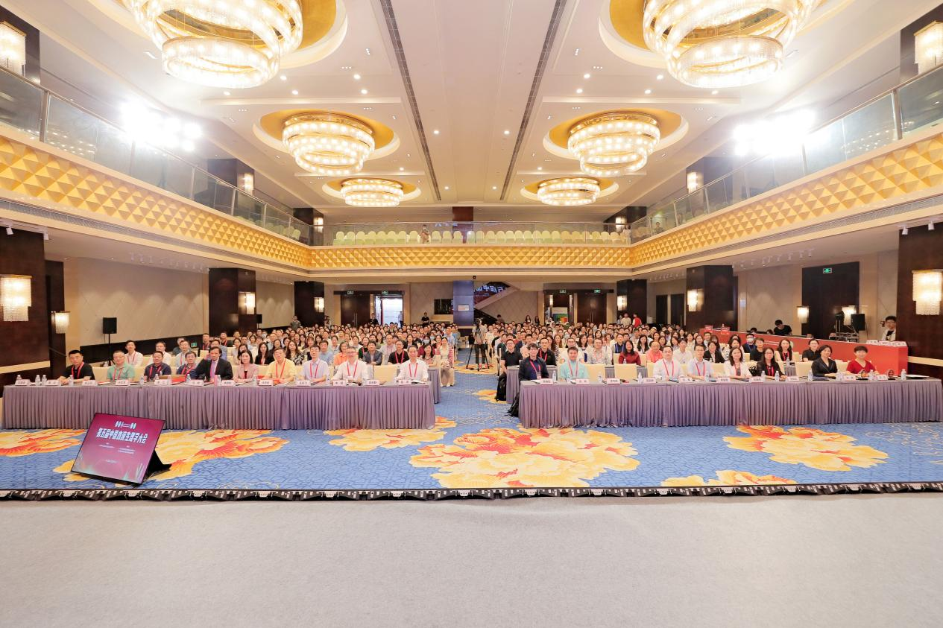
嘉宾合影
在开幕式上，华西医院李为民院长、四川大学姚乐野副校长和中国生理学会副理事长程涛教授莅临现场并致开幕辞。与会嘉宾共同观看了中国生理学会血液生理学专委会纪录片《不忘初心 一路前行》。随后，大会宣布了第三届中国生理学会血液生理学专业委员会换届选举结果，并由第二届主任委员程涛教授为新任专委会领导班子成员颁发了聘书。在大会期间，还顺利召开了2023年度中国生理学会血液生理学专业委员会第三届全体委员会议。
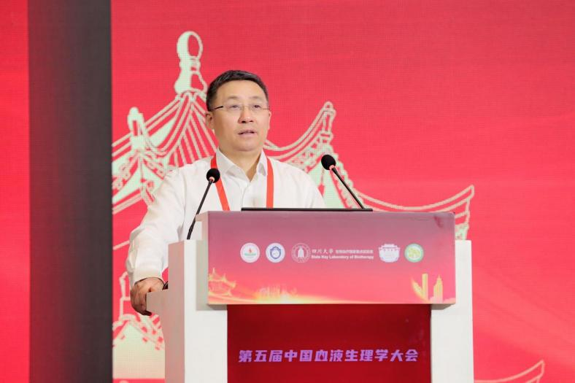
李为民院长致辞
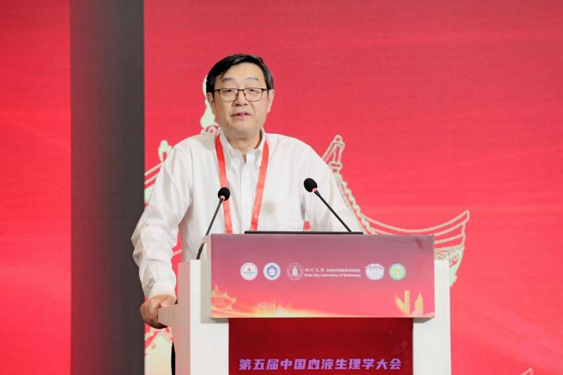
姚乐野副校长致辞
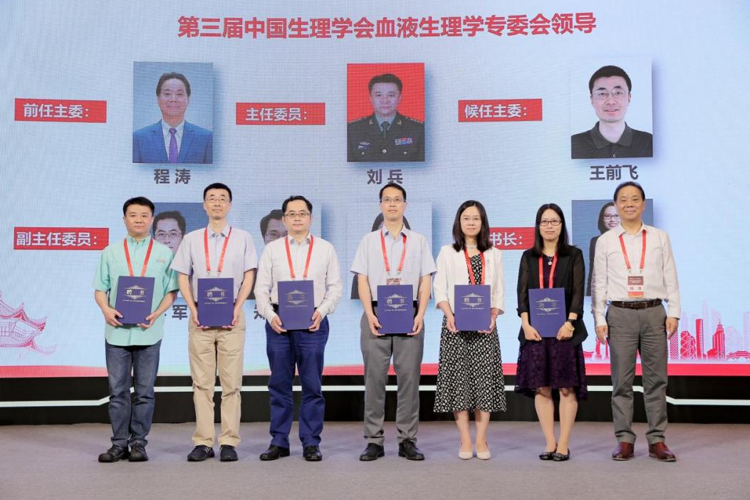
程涛教授为新任专委会领导班子成员颁发聘书
本次大会特邀昆明理工大学灵长类转化医学研究院季维智院士、四川大学生物治疗国家重点实验室魏于全院士、中国医学科学院血液病医院（中国医学科学院血液学研究所）程涛教授、北京大学生物医学前沿创新中心汤富酬教授、浙江大学医学院附属第一医院黄河教授做大会主旨报告，向大家分享了最新研究成果。
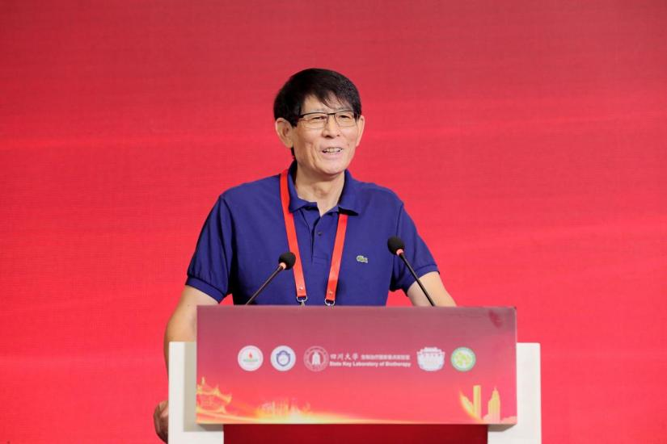
季维智院士做大会主旨报告
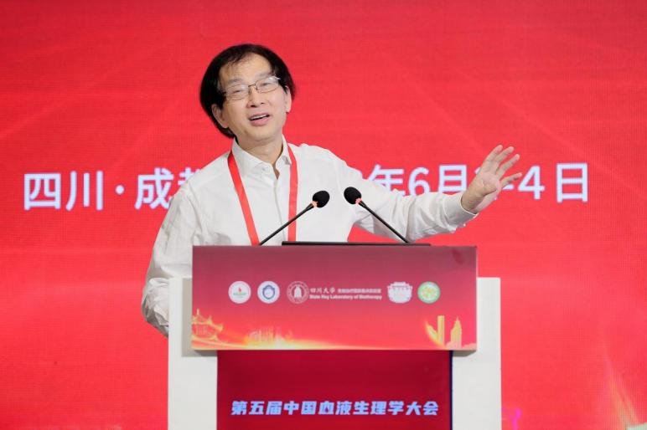
魏于全院士做大会主旨报告

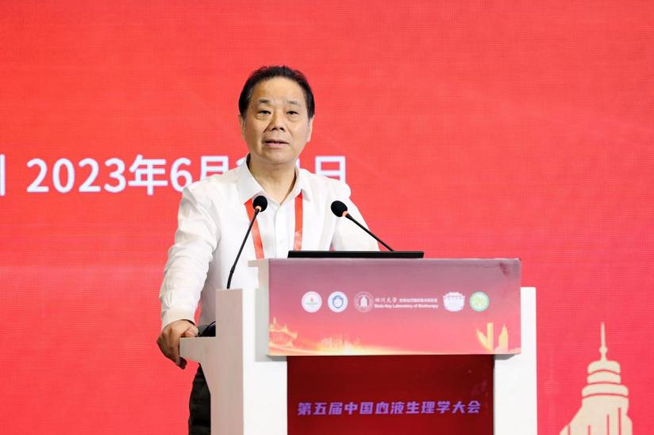
程涛教授做大会主旨报告
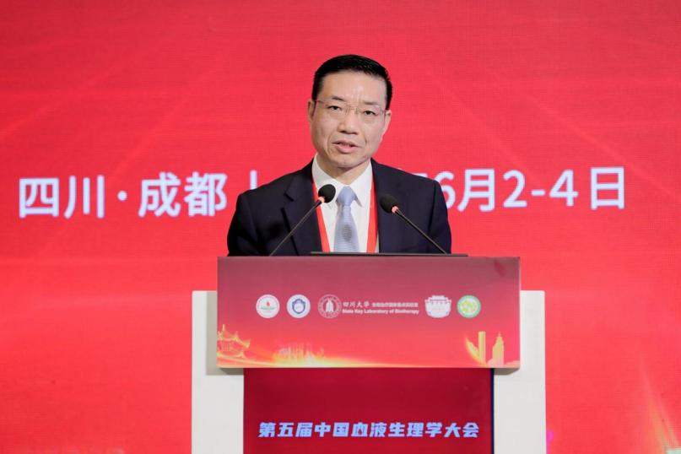
黄河教授做大会主旨报告
会议围绕造血调控、血液恶变机制、移植与免疫治疗和转化研究与应用等方向，设置了4个专题论坛40场专题报告，从前沿技术、遗传学、表观遗传学、免疫学和生物信息学的角度探讨干细胞和造血发育和血液疾病等发生发展机制以及移植与免疫治疗和转化研究与应用。同时，为鼓励和支持青年人才的发展，本次大会设有“明日之星”论坛和“未来之光”论坛，并征集收到摘要投稿253篇，通过评审委员会遴选，还评选出了19份优秀论文和30份优秀壁报，给年轻PI、博士后以及研究生提供了充分展示自我的舞台。
本次大会历时3天，会场全程座无虚席，学术气氛热烈而友好。闭幕式上，第三届主任委员刘兵教授高度评价了本次会议，认为本次会议盛邀国际及国内血液学领域的学者专家进行最新的专题研究报告，聚焦血液生理和血液病学研究前沿，介绍了血液学领域基础理论和临床应用的创新性成果，会议将为血液学基础科研工作者和临床工作者提供一个思想碰撞与交流合作的平台，并感谢所有参会的专家学者，感谢为大会顺利召开辛勤工作的所有工作人员及志愿者。最后，刘兵教授宣布并预告了下一届中国血液学青年论坛将在美丽江城武汉举办，大会在热烈的掌声中圆满落幕。
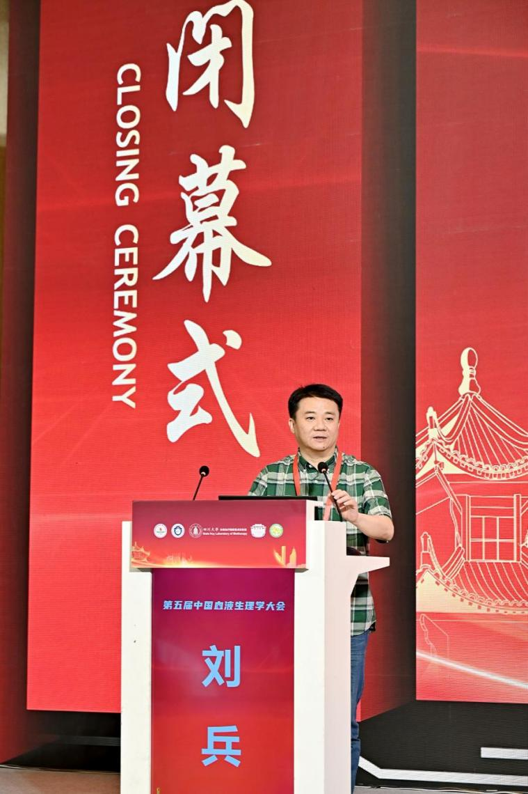
刘兵教授致辞

